# O nas – tekst łatwy do czytania i rozumienia

## Gdzie jesteśmy?

Środowiskowy Dom Samopomocy znajduje się w Łęczycy przy ulicy Juliusza Słowackiego 25,

W pobliżu wejścia na teren ośrodka po lewe stronie znajduje się domofon z guzikiem.

Należy zadzwonić.

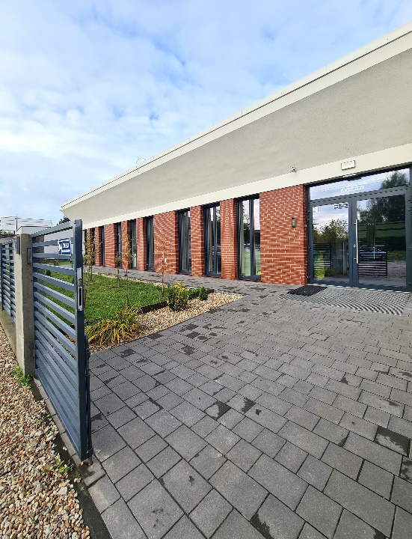

Kiedy wejdziesz na teren ośrodka kierujesz się prosto do drzwi budynku i wchodzisz do środka.

Jeśli jesteś u nas pierwszy raz to kierujesz się do sekretariatu. Ostatnie drzwi po prawej stronie. Sekretariat to biuro, do którego dostarczamy pisma, podania i dokumenty.

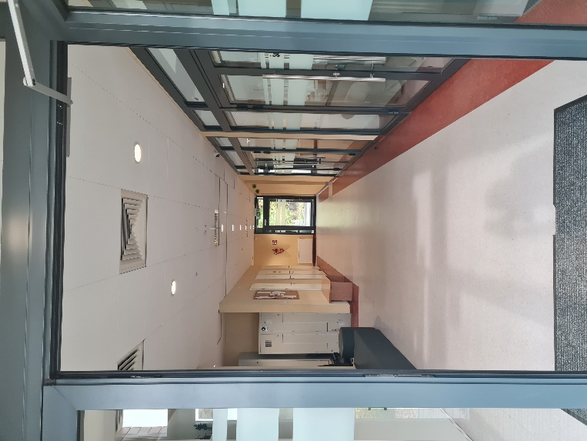

Przez sekretariat również dostaniesz się do pokoju dyrektora.

**Czym zajmuje się Środowiskowy Dom Samopomocy w Łęczycy?**

Celem Ośrodka jest udzielenie wsparcia, pomocy, zwiększenie zaradności i samodzielności, umożliwienie spędzenia wolnego czasu w sposób ciekawy z osobami w podobnej sytuacji.

Środowiskowy Dom Samopomocy czynny jest od poniedziałku do piątku w godzinach 7.30 – 15.30. Zapewnia wsparcie społeczne grupie 60 osób w tym przewlekle chorym psychicznie – typ A, osobom niepełnosprawnym intelektualnie- typ B, osobom wykazującym inne przewlekłe zaburzenia czynności psychicznych typ C, a także osobom ze sprzężoną niepełnosprawnością lub spectrum autyzmu- typ D. Placówka świadczy usługi dla osób z terenu Miasta Łęczyca, gminy Łęczyca, gminy i miasta Grabów, gminy i miasta Piątek, gminy oraz miasta Ozorków.

W ośrodku zatrudniony jest zespół wspierająco-aktywizujący z wykształceniem wyższym kierunkowym jak: Starszy terapeuta, Pielęgniarka, Psycholog, Pracownik socjalny, Instruktor terapii zajęciowej, Opiekunowie, oraz Fizjoterapeuta

## 

## 

## 

## Do budynku przylega zielony teren z możliwością wypoczynku na świeżym powietrzu

## 

## Jak się z nami skontaktować?

1. Telefonicznie: 24-721-23-76
2. Możesz też wysłać e-maila na adres: [sekretariat@sdsleczyca.pl](mailto:sekretariat@sdsleczyca.pl)
3. Możesz napisać pismo i wysłać na adres: Środowiskowy Dom Samopomocy w Łęczycy, ul. J. Słowackiego 25, 99-100 Łęczyca
4. Możesz przynieść pismo do sekretariatu ośrodka. Sekretariat jest czynny w godzinach od 7.30 do 15.30.